桃園市立觀音國民中學107學年度第1學期第三次定期考八年級數學科 答案卷
班級：________ 座號：________ 姓名：________
- 選擇題 : (共10題，每題4分，共40分)
題號 | 1 | 2 | 3 | 4 | 5 | 6 | 7 | 8 | 9 | 10
答案

- 計算題 : (共15題，每題4分，共計60分)
1 (1) | 1 (2) |  | 1 (3)
1 (4) | 2 (1) 解 |  | 2 (2) 解
2 (3) 解 |  | 2 (4) 解 |  | 2 (5) 解
2 (6) 解 |  | 3  有一張長方形紙片，長比寬多3，面積為28，則長方形的長為何？ |  | 4  將一正三角形之一邊長增加15、另一邊長增加10，第三邊長增加5，恰成一直角三角形，求原正三角形的邊長為何？
5  如右圖，正方形ABCD中，E為中點，且，已知四邊形ADEF面積為44平方單位，則正方形邊長為何？  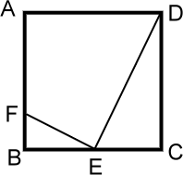 |  | 6  若兩個連續正奇數的平方和比這兩數和的20倍多2，則這兩個連續正奇數分別為多少? |  | 7  已知，且能使兩個一元二次式與的值都等於，則的比值為何？

